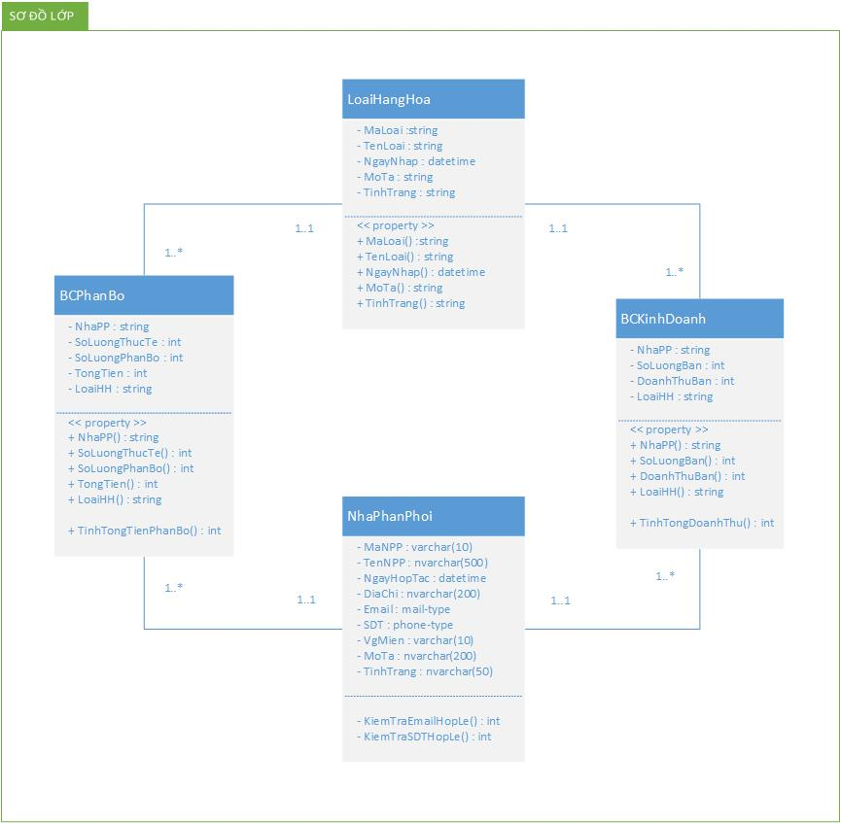

|  |  |  |  |  |  |
| --- | --- | --- | --- | --- | --- |
| Mã số | TblBCPhanBo_01 | | | | |
| Tham chiếu | [FRA 01]-[CLS_BCPB] | | | | |
| Tên bảng | BCPhanBo | | | | |
| Danh sách các cột | | | | | |
| STT | Tên cột | Kiểu dữ liệu | Phạm vi | Thuộc tính | Ghi chú |
| 1 | NhaPP | varchar | 10 | Khóa ngoại | Mã Nhà PP xác định duy nhất một nhà phân phối |
| 2 | SoLuongThucTe | int | int |  | Số lượng nhà phân phối yêu cầu phân bổ |
| 3 | SoLuongPhanBo | int | int |  | Số lượng công ty Vinamilk phân bổ |
| 4 | TongTien | money | money |  | Tổng tiền của nhà phân phối phải trả ứng với loại hàng hóa |
| 5 | LoaiHH | varchar | 10 | Khóa ngoại | Mã Loại HH xác định duy nhất một loại hàng hóa |

|  |  |  |  |  |  |
| --- | --- | --- | --- | --- | --- |
| Mã số | TblBCKinhDoanh_01 | | | | |
| Tham chiếu | [FRA 01]-[CLS_BCKD] | | | | |
| Tên bảng | BCKinhDoanh | | | | |
| Danh sách các cột | | | | | |
| STT | Tên cột | Kiểu dữ liệu | Phạm vi | Thuộc tính | Ghi chú |
| 1 | NhaPP | varchar | 10 | Khóa ngoại | Mã Nhà PP xác định duy nhất một nhà phân phối |
| 2 | SoLuongBan | int | int |  | Số lượng hàng hóa của công ty mà nhà phân phối bán được |
| 3 | DoanhThuBan | money | money |  | Tổng tiền mà nhà phân phối bán ra ứng với mỗi loại hàng hóa |
| 5 | LoaiHH | varchar | 10 | Khóa ngoại | Mã Loại HH xác định duy nhất một loại hàng hóa |